Отчет по лабораторной №8
Планировщики событий
Скалозуб Александр
НПИбд-03-24
1032241329


Содержание отчета
1
2
3
4
. Цель
. Хар-ки ПК
. Ход выполнения от 5 до 7
. Вывод


Цель работы
Получение навыков работы с планировщиками событий cron и at.


Рабочая машина
Процессор: Ryzen 7 7435hs 3.10 GHz
Оперативка: DDR5 16x2 4800 MHz
Видеокарта: RTX 4050 6 GB GDDR6


Ход выполнения лабораторной работы
Рис 1. Проверяем статус
Рис 2. Выводи содержимое файлов
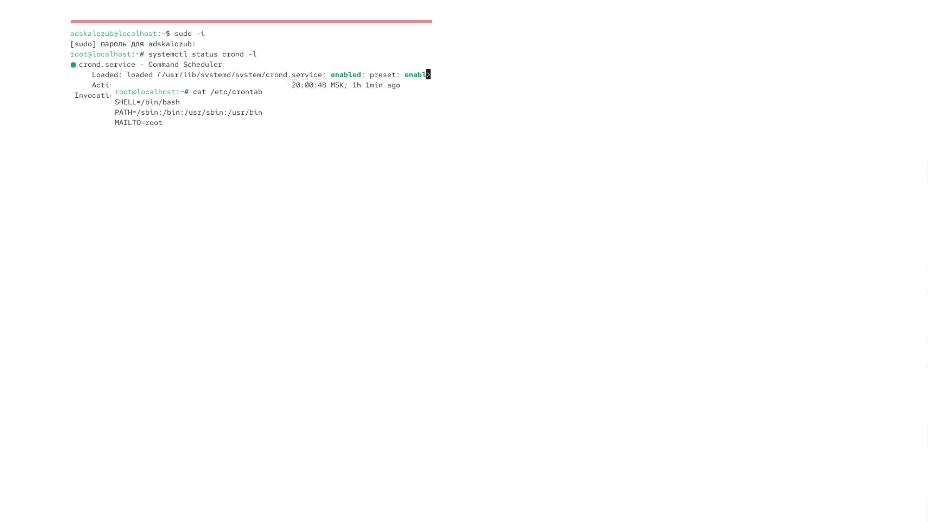

Рис 3. Редактируем файл
Рис 4. Редактируем файл
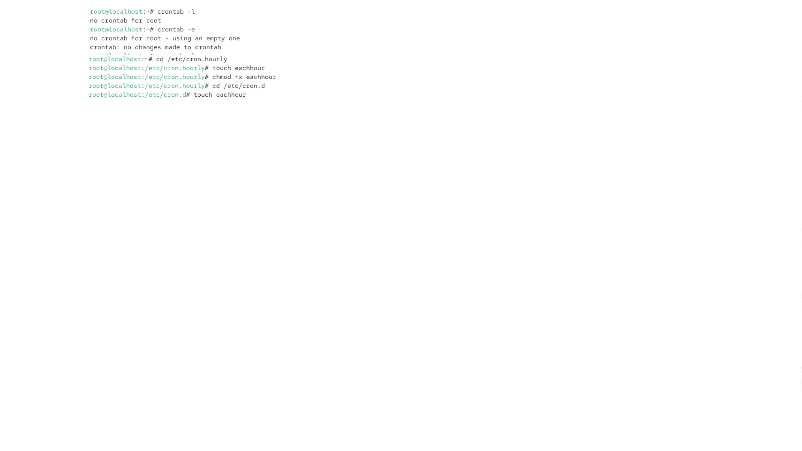

Рис 5. Выводим статус
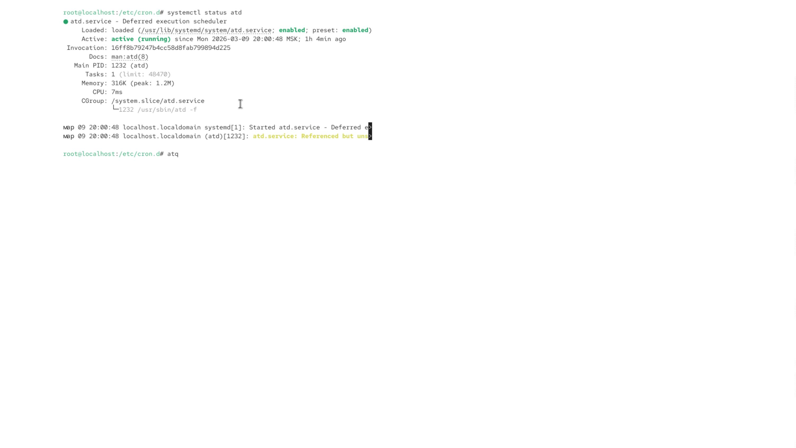

Вывод
Научились пользоваться планировщиком


